Holandia

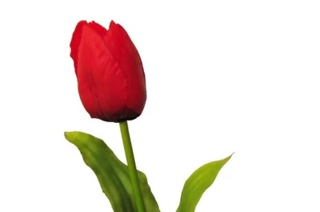

Kraj rowerów i wiatraków
Tulipanów i chodaków
Tutaj posmakujesz sera
Do Holandii się wybieram!
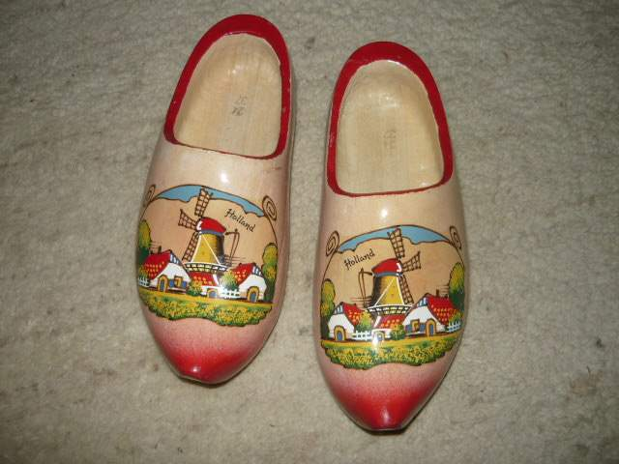
Nad północnym morzem leży
Zachwycony, kto przybieży
Piękne plaże, czysta woda
Tutaj czeka Cię przygoda

Amsterdam – Holandii stolica
Haga, Rotterdam nas zachwyca
W Holandii możesz się spotkać z królem
Bo król w tym państwie nadal panuje

Flaga Holandii jest trójkolorowa
Kolory w pasach poziomych chowa
Od góry czerwona w środku jest bieli
Niebieski kolor na dole się ścieli

FLGA
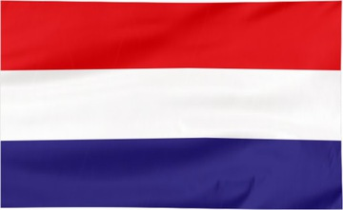

GODŁO
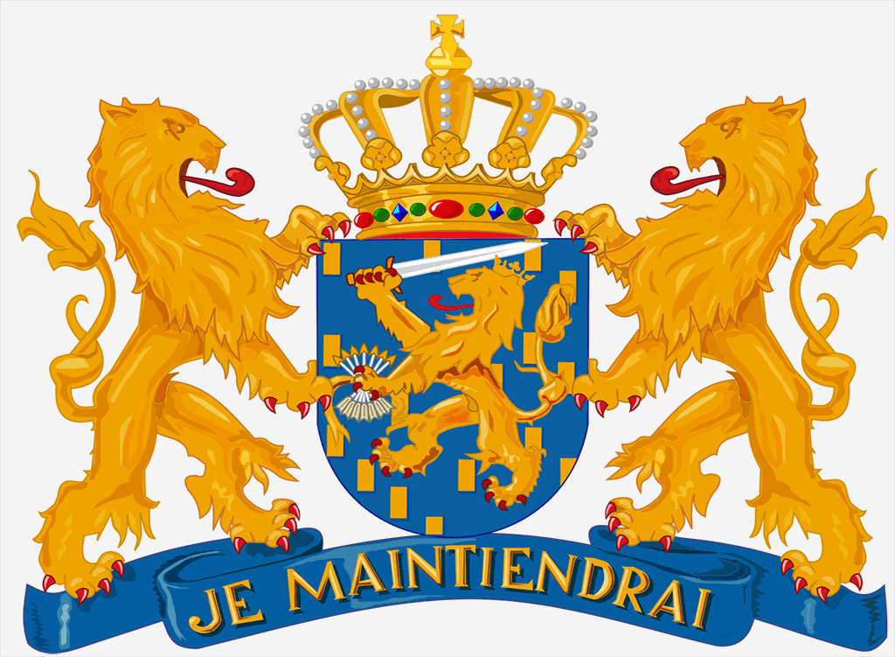
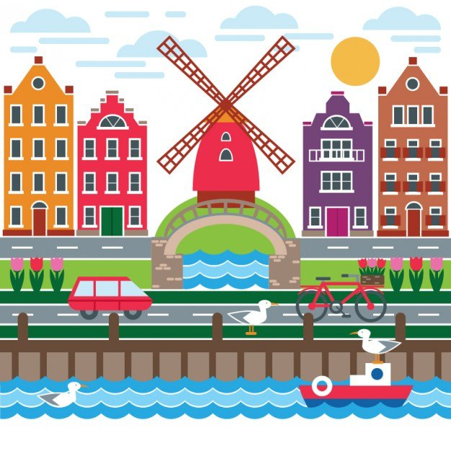

Wan Gogh artysta w świecie znany
Zasłynął pięknymi słonecznikami
Muzeum artysty jest w Amsterdamie
Tu jego dzieła podziwiamy
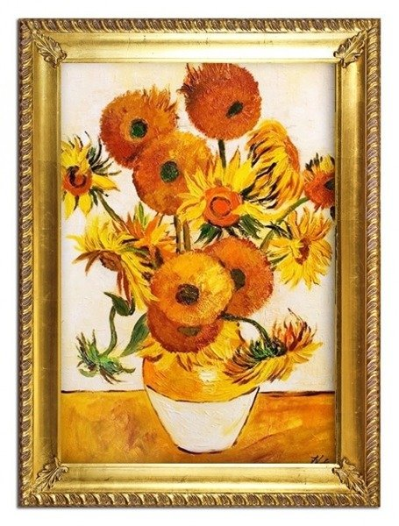

Zobacz Holandię zapraszam szczerze
Wybierz się w podróż na rowerze
Dotrzesz do różnych miejsc nieznanych
Wiele tajemnic poznasz skrywanych

